UE 2 Cancérologie

Dr de Cremoux et Dr Teixeira

Mardi 25 septembre 10h30-12h30

Ronéotypeuse : Mathilde Ollivier

Ronéolectrice : Aurore Valentin

***Cours n°3***

**Biologie de la cellule cancéreuse**

**Implications pronostiques et prédictives**

I – Marqueurs pronostiques et prédictifs

II – Exemple du cancer du sein

A) Le sein normal

B) le cancer du sein

C) Les principales cibles des cancers du sein : **les récepteurs aux œstrogènes RE**

1) Interaction du ligand avec le domaine de liaison à l’hormone

2) REα et REβ

3) REβ et pathologie

4) Comment déterminer l’hormono dépendance

5) Intérêt clinique

D) Les principales cibles des cancers du sein : **les récepteurs de la famille de l’EGFR : HER2**

1) Tyrosine Kinase et cancer

2) Intérêt clinique

III – Développement d’un nouveau marqueur biologique

En plus des ED d’anapath, on va avoir un ED de semiologie disponible sur le site : <https://sites.google.com/site/uecancerologiel3/ed-semeiologie>

C’est un Enseignement Dirige de 2h comprenant 4 thèmes autour de cas-cliniques :

Cas-cliniques à préparer (Cancers du sein, poumon, prostate, colon), en ligne sur le site.

Et il y aura discussion des cas pendant l’ED.

Youpi.

Aujourd’hui on va essayer d’étudier comment faire les démarches biologiques et cliniques pour évaluer le pronostic de la tumeur et les paramètres du cancer, de la tumeur du patient, afin de donner le traitement adapté.

1. Marqueurs pronostiques et prédictifs

Un marqueur pronostique prédit l’évolution de la tumeur en l’absence de traitement.

Un marqueur prédictif identifie le patient, la tumeur qui répondra bien ou pas à une thérapeutique spécifique.

On a différentes stratégies et moyens, qui permettent, grâce à ces marqueurs, la détection précoce, une meilleure stratification des tumeurs, l’évaluation de l’évolution pronostique grâce aux marqueurs pronostiques ainsi que l’évolution théranostique grâce aux marqueurs prédictifs. La détection précoce et la stratification des tumeurs peut se faire grâce à différents moyens : la biologie, l’imagerie, la médecine nucléaire…

Ces marqueurs peuvent également aider au développement de traitements préventifs en s’aidant de la biologie ou encore de la physiopathologie.

On a une grande hétérogénéité tumorale au diagnostic dans tous les types de tumeurs : on ne parle plus *du* cancer du sein mais *des* cancers du sein etc.

Il y a 3 types d’hétérogénéité :

* Hétérogénéité inter tissulaire : ce ne sont pas les mêmes tumeurs en fonction des tissus
* Hétérogénéité inter tumorale : ce ne sont pas forcément les mêmes tumeurs dans un même tissu (ex cancer du sein hormonodépendant et non hormonodépendant) et les mêmes tumeurs en fonction des malades.
* Hétérogénéité intra tumorale : au sein de la tumeur, les cellules ne sont pas non plus homogènes. Un traitement A peut être utile contre les cellules X de la tumeur mais pas contre les cellules Y.

Il est utile de savoir cela lors du choix du traitement.

Les pronostics ne s’évaluent qu’en l’absence de traitement. C’est important de savoir si la tumeur évolue lentement (bon pronostic) dans la réflexion qu’on va avoir au plan thérapeutique : si l’évolution du cancer est lente il ne faut pas un traitement trop toxique. Au contraire si l’évolution est rapide, que le pronostic vital est engagé dans les 2 à 3 ans, on va vouloir être le plus efficace possible donc on va sélectionner un médicament qui peut avoir plus d’effets secondaires etc.

Dans les cancers du sein la survie à 5 ans est de 90% et la survie à 15 ans est de 75% ; pour l’estomac, la survie à 5 ans est de 27% et à 15 ans de 18%. Ces données pronostics sont importantes et permettent de connaitre l’évolution des différents types de lésion.

On ne parle donc plus d’un cancer mais des cancers d’un tissu donné.

Les cellules tumorales présentent une hétérogénéité : tissulaire, histologique, moléculaire (on commence à parler de sous type moléculaire), fonctionnelle, et dans la réponse au traitement.

Une des grandes questions : dans les tumeurs solides, quelle est la cellule d’origine ? Quelle va être l’initiation du cancer ?

Il est important de comprendre la différence entre le tissu normal et le tissu tumoral afin de détruire les cellules tumorales et non les cellules normales.

Le tissu tumoral :

* Réplication autonome et grande adaptabilité de la cellule (capable de trouver d’autres voies pour échapper aux traitements afin de continuer à se multiplier : pression de sélection)
* Altérations de gènes qui normalement régulent
* les voies de la prolifération,
* le contrôle du cycle cellulaire,
* les voies du métabolisme cellulaire,
* l’apoptose.
* Plusieurs altérations géniques sont nécessaires pour que la cellule ait la capacité de se reproduire de façon non contrôlée.
* Progression vers le phénotype tumoral
* augmentation précoce du taux de mutations spontanées (hypothèse du « mutator phénotype »).
* Mutations de gènes impliques dans la stabilité du génome entrainant une cascade de mutations lors de l’évolution et la progression de la tumeur.

Pour qu’une tumeur soit cliniquement décelable, il faut 108 à 109 cellules dans cette tumeur.

**Evolution clonale**

Il ne faut pas oublier qu’il faut plusieurs mutations fondatrices pour donner une tumeur.

* Une cellule unique acquiert un phénotype muté (“mutator phenotype”)
* La cellule mutée génère une série de cellules, chacune présentant une altération génique distincte. L’une d’entre elle survient sur un gène clé dans la prolifération cellulaire. Cela résulte en l’expansion d’un clone cellulaire.
* Il peut y avoir des mutations additionnelles dont une mutation “driver” (ou fondatrice), induisant l’expansion d’un nouveau clone.
* Puis de nouvelles mutations responsables de nouveaux clones conduisant à une prolifération non contrôlée.
* A la suite de l’expansion clonale, des cellules qui ont acquis de multiples mutations “driver” ont des mutations additionnelles lors de l’expansion conduisant à de nouveaux clones : cela explique l’hétérogénéité intratumorale.

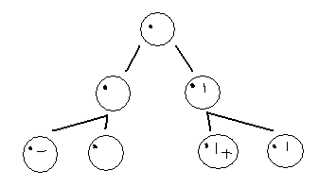

🡪 On se retrouve donc avec 4 clones (avec accumulation de plusieurs mutations différentes) différents dans la même tumeur.

Si on continue la comparaison tissu normal/ tissu tumoral, dans le tissu normal vous avez une cellule initiatrice très indifférenciée qui va conduire à des cellules progénitrice puis à des cellules différenciées qui constituent le tissu donné. Dans le tissu tumoral c’est la pagaille, la cellule progénitrice peut revenir en arrière ou se différencier, il n’y a plus de logique, on a plus la structuration unique des cellules normales.

De même, le génome du tissu normal est bien structuré alors que celui du tissu tumoral est hétérogène.

Même l’environnement de la cellule tumorale est désorganisé.

Les cellules tumorales ont une capacité de dissémination métastatique, c'est-à-dire la capacité de migrer dans des tissus autres que leur tissu d’origine. C’est une propriété caractéristique de la cellule tumorale. Les métastases donnent un très mauvais pronostic.

On ne sait pas à l’heure actuelle pourquoi une cellule va migrer dans tel ou tel tissu et surtout quand et pourquoi l’invasion métastatique se déclenche.

On est capables maintenant de donner un génotype ou un phénotype de certaines tumeurs pour savoir comment elles vont répondre à certains traitements.

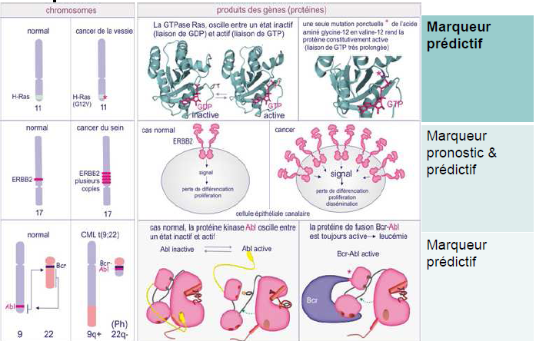

Là par ex, on observe des mutations de Ras dans le cancer de la vessie.

Dans le cancer du sein on peut observer une amplification d’ERB2 (HER2).

Dans la leucémie myéloïde chronique, on observe une translocation des gènes Abl et Bcr.

1. Exemple du cancer du sein.
2. Le sein normal

Les tissus mammaires sont influencés par les hormones : œstrogène et progestérone produites en quantité variable tout au long de la vie (puberté, grossesse, allaitement...).

 

1. Le cancer du sein

Le cancer du sein est un cancer qui est hormono-dépendant. Les œstrogènes induisent la prolifération de 70 à 80% des cancers du sein.

Les cancers du sein hormono-dépendants sont des cancers dont les tumeurs présentent des récepteurs hormonaux aux œstrogènes (RE) et/ou à la progestérone (RP) ayant une probabilité élevée de répondre à un traitement hormonal, ou des antihormones ou des inhibiteurs de la synthèse d’hormones.

Les récepteurs aux œstrogènes sont des cibles de traitement : thérapie ciblée.

Petit historique : En 1896, Sir Beatson se rend compte que les tumeurs du sein diminuent après avoir enlevé les ovaires (oophorectomie ou encore ovariectomie). C’est donc à partir de ce moment là qu’on a étudié le rôle des œstrogènes dans les cancers du sein.

Le diagnostic du cancer du sein se fait en plusieurs étapes : il commence déjà avec l’examen clinique (palpation) puis on réalise une imagerie (mammographie, échographie mammaire) et ensuite biopsie et analyse anatomopathologique. On ne peut faire le diagnostic qu’à partir de l’analyse anatomopathologique (grâce l’immunohistochimie, IHC, par ex).

Le diagnostic se fait donc sur le type histologique, si la tumeur dépasse (invasif) ou pas (in situ) la membrane basale.

On peut observer différents marqueurs en immunohistochimie comme les récepteurs aux œstrogènes, à la progestérone, HER2, ou encore Ki67.

On a des marqueurs pronostiques/prédictifs spécifiques ou non spécifiques comme Ki67 qui est un marqueur de prolifération.

Le résultat de l’analyse immunohistochimique se fait en grades, ou scores en fonction du niveau d’expression de la protéine : de 0 à 3 (3 étant le grade où on est surs qu’il y a une tumeur hormonodépendante. Ex : très grande amplification de HER2)

Lorsqu’on ne sait pas trop (grades 1 et 2), on peut être amenés à étudier les mutations sur l’ADN (amplification du gène) à l’aide d’une Fish (fluorescence) afin de confirmer.

Rappel : en immunohistochimie on s’intéresse à la protéine, que l’on révèle grâce à des anticorps.

En Fish (fluorescence), on s’intéresse à l’ADN (amplification de gènes par ex).

Actuellement on a une évolution des technologies, l’oncologie moléculaire se développera t’elle dans le futur ?? (La prof précise que c’est absolument merveilleux parce qu’on va vivre l’évolution de ces technologies ^^).

On rappelle qu’on ne parle plus du cancer du sein mais bien des cancers du sein puisque c’est une maladie hétérogène.

Lorsqu’on a une tumeur, on regarde (en gros) ce qu’il y a de sus ou sous exprimé dans le tissu tumoral.

On a une nouvelle classification moléculaire des cancers du sein. C’est une analyse non supervisée (car il y a 8192 gènes….. je suppose que ça veut dire qu’il y a trop de gènes pour tous les regarder et donc on regarde que ceux qu’on connait ou qu’on soupçonne d’être mutés.). Les cancers du sein sont classés en 5 sous types : Luminal A, Luminal B, Basal-like, HER2-like et Normal-like, et cela a des implications pronostiques et thérapeutiques.

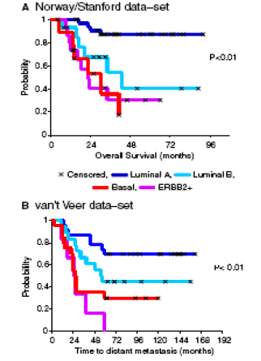Les cancers de sous types « luminal A et B » (les 2 du haut) ont une évolution lente, un bon pronostic, ils sont hormonosensibles mais du coup peu chimiosensibles.

Alors que les cancers de sous type « basal, HER2 -like » (les 2 du bas) sont agressifs, ont un mauvais pronostic mais sont chimiosensibles.

1. Les principales cibles des cancers du sein : **les récepteurs aux œstrogènes RE**

La cible est le récepteur des œstrogènes dans les cellules épithéliales tumorales.

La fonction de la cible est la surexpression du RE (la probabilité de répondre à l’hormonothérapie est limitée). RE est un facteur de transcription des gènes dépendants des œstrogènes.

La conséquence est la prolifération des cellules tumorales.

Ce type de cible concerne les tumeurs du sein hormonodépendantes (qui expriment RE et/ou RP).

Les médicaments bloquent l’activation du RE (antioestrogènes ou inhibiteurs de l’aromatase qui bloquent la synthèse des œstrogènes).

Ce récepteur fait parti de la famille des récepteurs aux hormones stéroïdes. Ce sont des facteurs de transcription d’autres gènes. Ils sont tous constitués de 5 domaines, un domaine A, un domaine B (A et B sont le domaine d’activation de la transcription), un domaine C, un domaine D et un domaine E spécifique des RE. RE est un facteur de transcription des gènes dépendants des œstrogènes. Il est important de regarder la conservation entre les espèces et entre les protéines de la même famille. Le domaine C est très très conservé et le domaine E aussi, cela veut dire que ces domaines ont une fonction importante dans la protéine. Effectivement le domaine C est le domaine de la liaison à l’ADN et le domaine E est le domaine de liaison à la protéine. Il y a 2 récepteurs aux œstrogènes : REα et REβ. Les œstrogènes se lient invariablement à l’un ou à l’autre, la différence entre les deux est la différence d’affinité. On s’intéresse plus au REα, c’est celui qui est dosé lorsqu’on cherche la surexpression du RE.

*Mécanisme d’action des œstrogènes au niveau des cellules mammaires tumorales hormonodépendantes*

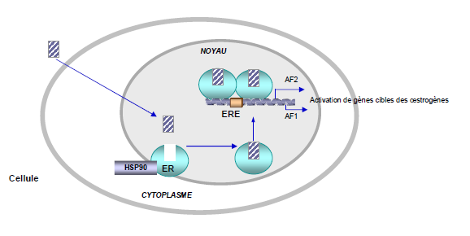En l’absence du ligand, RE est bloqué dans le cytoplasme par Hsp90. Lors de la liaison avec l’hormone, le RE se déplace dans le noyau et se dimèrise avec un autre RE. Le dimère se fixe sur ERE (domaine de réponse au RE). AF1 se situe au niveau du domaine A : il est peu conservé. AF2 se situe au niveau du domaine E, il est très conservé.

AF1 et AF2 sont les domaines d’activation de la transcription.

1. L’interaction du ligand avec le domaine de liaison de l’hormone

Ce domaine de liaison est comme une poche : l’hormone rentre dedans ce qui entraine une modification de la conformation : l’hélice 12 se replie, se referme sur la poche (ça permet la dimérisation). Lorsqu’un antioestrogènes rentre dans la poche, cela bloque la modification de conformation.

La conformation du récepteur lié à son ligand permet la liaison avec des co-régulateurs qui sont soit des co-activateurs si le ligand est une hormone, soit des corépresseurs si le ligand est un antioestrogènes.

Cependant, les cellules cancéreuses peuvent s’adapter au traitement et il peut donc y avoir l’émergence d’une résistance au traitement.

La balance co-activateur/co-répresseur peut expliquer les effets agonistes ou antagonistes du même ligand dans différents tissus. L'équilibre co-activateur/co-répresseur peut expliquer la résistance au traitement hormonal.

1. REβ et REα

Les gènes codant pour REα [6q -ESR1] et REβ [14q (ESR2)] sont distincts. REα et REβ sont exprimés dans des tissus communs et différents. Ils régulent différents gènes et peuvent avoir des effets différents. Ils ont des ligands communs et spécifiques. Il peut y avoir des homo- et hétérodimères REα/REβ.

Dans le cancer du sein, généralement, REβ est plus faiblement exprime que REα, mais REβ est souvent co-exprimé avec le REα.

REα a une expression nucléaire dans les tumeurs hormonodépendantes.

REβ a une distribution différente de REα. Il est distribué dans :

* **Tissus sains**: REβ est détecté dans le SNC, le système cardiovasculaire, respiratoire, gastrointestinal, endocrine, urogénital, musculosquelettique et l’appareil reproducteur.
* **Sein**: REβ est :
* présent dans les cellules myoépithéliales et épithéliales
* non restreint à l’épithélium: nucleus des fibroblastes, cellule endothéliale, infiltrats immuns et adipocytes.

1. REβ et pathologie

REβ est lié à un bas grade tumoral. Son expression est diminuée dans les lésions pré invasives (carcinome in situ). On observe une perte de REβ dans de nombreuses tumeurs du sein par méthylation. *REβ aurait-il un rôle protecteur ?*

Quand on va étudier une cible, il faut faire attention à la spécificité de la réponse biologique qui dépend donc du :

* Type de récepteur (REα, REβ,…)
* Type de cellule, tumeur, organe
* Ligand (E2, SERMs, SERDs,…)
* Co-régulateurs (activateurs ou répresseurs)
* Type d’action.

1. Comment déterminer l’hormonodépendance ?

Le principal outil est donc l’immunohistochimie. Le gold standard en 2012 pour déterminer le contenu en récepteurs hormonaux de la tumeur est la détermination semi-quantitative des RH par immunohistochimie sur tissu fixé. En France, le seuil de positivité est fixé à plus de 10% de cellules tumorales marquées *(+intensité de marquage= score d’Alred). On sent la grosse compet’ avec les USA car les profs ont répété au moins 3 fois qu’aux USA c’était 1% et que ça ne servait à rien du coup…..*

L’immunohistochimie permet donc de visualiser la protéine grâce aux anticorps.

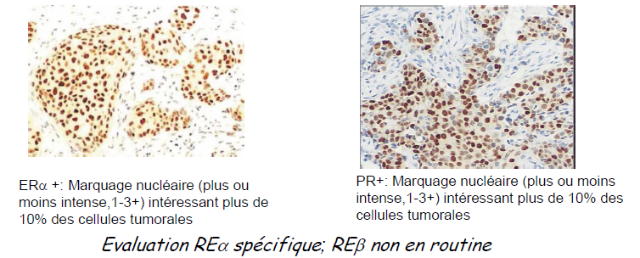

1. Intérêt clinique

Les récepteurs aux œstrogènes sont des marqueurs pronostiques et prédictifs.

* RE marqueurs pronostiques

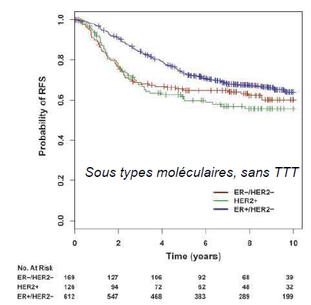

REα est un marqueur pronostique, pour REβ cela n’a pas été démontré. Cependant la valeur pronostique des RE n’est pas démontrée au-delà de 5-7 ans : on a donc une rechute des tumeurs RE+ plus tardive.

* RE marqueur prédictif (= théranostique) de réponse à l’hormonothérapie

REα est un marqueur prédictif, pour REβ cela n’a pas été démontré.

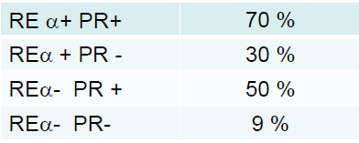

La probabilité de réponse est liée au niveau d’expression des REα et RP et à leur présence respective :

***Limites***: la présence de RE et/ou RP est nécessaire à la réponse à l’hormonothérapie mais n’est pas suffisante pour prédire la réponse d’une patiente (et d’une tumeur) à l’échelon individuel.

*Conclusion du C) :*

• Les cancers du sein RE+ sont hormonodépendants

• Les récepteurs hormonaux (RE, RP) ne sont pas des facteurs pronostiques puissants.

• La réponse à l’hormonothérapie n’est pas constante et varie au fil du temps.

• Adaptation des cellules -> **résistance** au traitement

• Il n'existe pas de mécanisme univoque de résistance à l’hormonothérapie.

• Le RE est un marqueur prédictif important dans les cancers du sein, mais non suffisant: y a-t-il des marqueurs prédictifs complémentaires?

1. Les principales cibles des cancers du sein : **les récepteurs de la famille de l’EGFR : HER2**

La cible est le récepteur des facteurs de croissance HER2.

La fonction de la cible est l’amplification du gène HER2 entrainant une surexpression de HER2 et une activation constitutionnelle.

La conséquence est la prolifération des cellules tumorales.

Cela concerne les tumeurs du sein avec amplification (ou surexpression) du gène HER2.

Les médicaments sont des anticorps bloquant HER2 (trastuzumab, pertuzumab, omnitag…) ou encore des inhibiteurs de la tyrosine kinase (TK) (Lapatinib…).

HER2 est un récepteur membranaire de facteurs de croissance à activité tyrosine kinase (TK). Il existe à l’état physiologique.

1. Tyrosine kinases et cancer

La phosphorylation des tyrosines entraine leur activation. Elles modulent l’activation des protéines cibles (transduction). Les protéines régulées par la phosphorylation des tyrosines kinases sont impliquées dans la régulation du cycle cellulaire et/ ou la survie cellulaire.

De nombreux proto-oncogènes codent pour des protéines à activité tyrosine kinase.

Les protéines à activité tyrosine kinase peuvent être constitutionnellement activées (mutation, réarrangement du gène, surexpression de la protéine, et/ou perte de la régulation normale).

HER2 fait parti de la famille de l’EGFR. La famille des récepteurs HER :

* HER1 = EGFR
* HER2 : important pour nous. Il n’a aucun ligand connu
* HER3 : il a une TK muette, sa TK ne peut pas s’activer directement lorsqu’il se dimèrise.
* HER4

On a donc des particularités de fonctionnement. HER1, 3 et 4 ont une ’’configuration fermée’’ (boucle II-IV *expliqué après)* alors que HER2 est figé en ’’configuration ouverte’’.

HER2 est situé sur le chr 17 (qui comporte beaucoup de gènes important comme p53…). La protéine fait 185kDa quand elle est entière : certaines sont tronquées (isoformes) et il y peut y avoir des polymorphismes pas clairs.

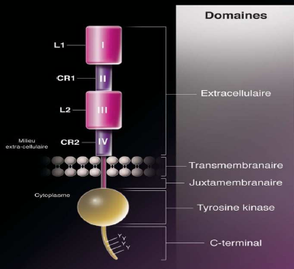

Alors, comment ça marche ?

On a un domaine extra membranaire, et un domaine intracellulaire qui porte l’activité TK.

Le domaine extramenbranaire a comme rôle essentiel de réceptacle du ligand et aussi c’est le domaine qui permet de faire la dimérisation (activation que si dimérisation !). On a les domaines I et III qui sont les domaines de liaison au ligand et les domaines II et IV qui permettent la dimérisation.

La fixation du ligand permet l’ouverture du domaine extracellulaire et l’association de deux monomères pour former un dimère actif.

Le domaine de dimérisation de HER2 en ’’configuration ouverte’’ est similaire à une configuration activée par un ligand *(même sans ligand, il a la même conformation que s’il avait un ligand ?)*. C’est pour ça qu’on a du mal à trouver les ligands de HER2.

Après la liaison du ligand au récepteur à activité TK on a une homo ou hétéro dimérisation, puis l’activation du domaine TK des récepteurs, et enfin l’activation des voies de signalisation HER2 :

* Activation des voies RAS/MAPK : Prolifération cellulaire
* Activation des voies P13K/Akt/mTor : Inhibition de l’apoptose.

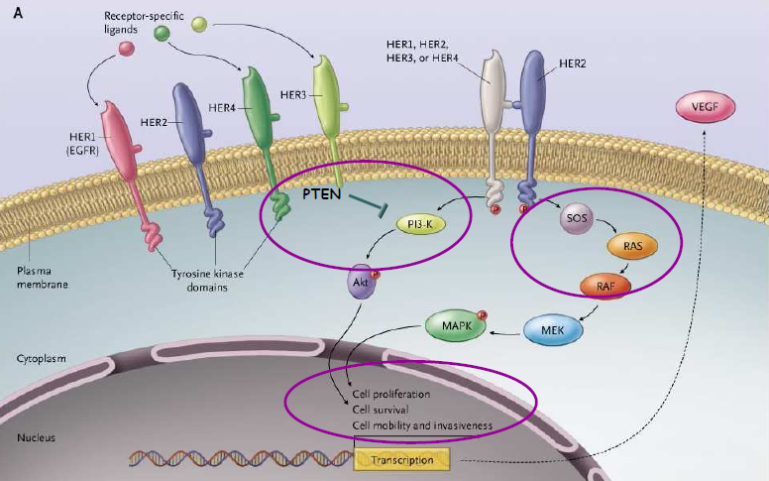

PTEN est une protéine importante car elle bloque cette voie dans la cellule normale. Si PTEN est absente le système s’emballe. Donc HER2 est important mais toutes les protéines en aval sont susceptibles de muter, donc elles sont également importantes à regarder lorsqu’on recherche d’autres cibles de médicaments.

Le phénomène initial biologique dans la cellule tumorale est l’amplification et la surexpression du récepteur HER2 dans le cancer du sein.

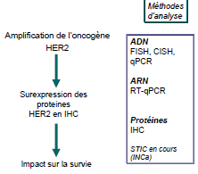

Ce qu’on regarde en premier c’est l’expression de la protéine en IHC avec un Ac spécifique (le même partout en France, « mais aux usa c’est mauvais mauvais mauvais » : on sent encore la compet’ là… ! ^^), et en fonction du grade d’expression (1 ou 2) on va étudier le gène en FISH. Si la protéine est très exprimée (grade 3) pas besoin de FISH.

HER2 est surexprimé par amplification génique dans 10-20% des cancers du sein. En l’absence de traitement ciblé, c’est un facteur de mauvais pronostic : tumeurs plus agressives, métastases cérébrales et survie sans évènement et survie globale plus courte.

Il existe deux cibles potentielles au niveau des récepteurs à activité tyrosine kinase :

* Le domaine extracellulaire qui peut être bloqué par un anticorps monoclonal.
* L’activité catalytique qui peut être bloquée par un TKI : inhibiteur de la tyrosine kinase.

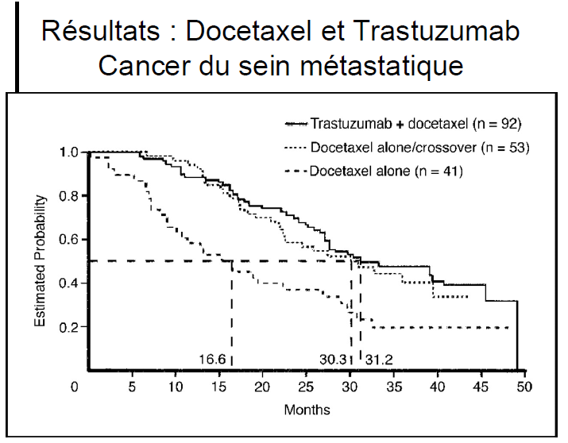

Trastuzumab : Ac

On voit que l’association des 2 traitements est plus efficace que le traitement seul.

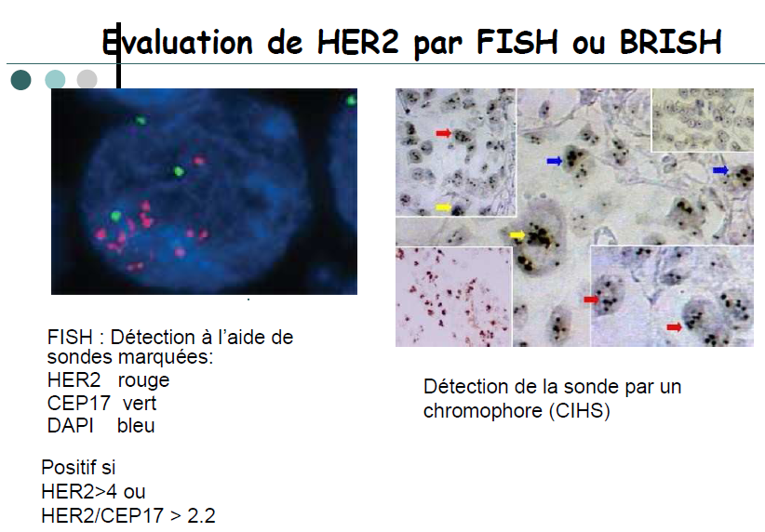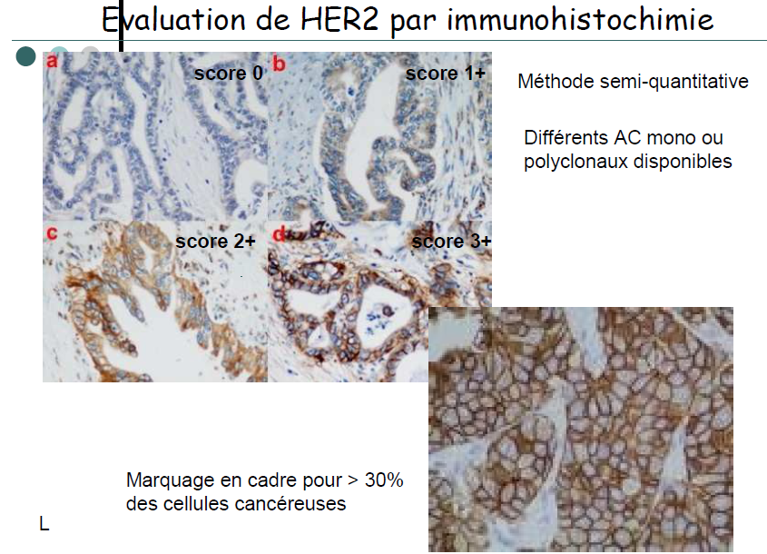

En immunohistochimie, on observe donc le degré d’expression de la protéine : normalement exprimée (grade ou score 0) et beaucoup trop exprimée (grade ou score 3). En cas de grade 1 ou 2 on peut faire une FISH en complément.

1. Intérêt clinique

HER2 est un marqueur pronostique et un marqueur prédictif.

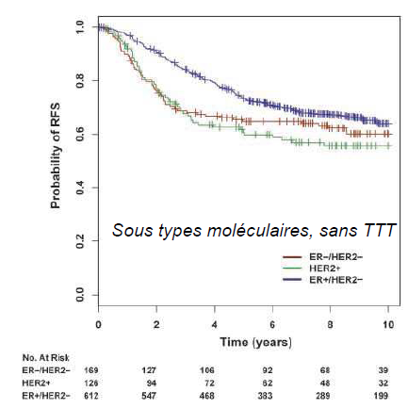

* Marqueur pronostique

Sans traitement ciblé, HER2 est un marqueur de mauvais pronostic.

L’évolution des cancers du sein HER2+ a complètement changée grâce aux traitements ciblés.

* Marqueur prédictif

La surexpression (+++) ou l'amplification d'HER2 est un marqueur prédictif de réponse à un traitement (trastuzumab) mais le niveau de réponse est lié au niveau d’amplification de HER2.

***Limites*** :

• Environ 60% des tumeurs surexprimant HER2 ne répondent pas au trastuzumab (résistance primaire ou *de novo) :* Dans la famille des HER on s’intéresse au HER3, puisqu’il peut s’hétérodimeriser avec HER2. Or certains médicaments comme le trastuzumab sont peu efficaces face à HER3. On cherche donc des médicaments qui puissent agir contre HER3.

• Resistance secondaire ou acquise après réponse au trastuzumab

***La présence d’une amplification d’HER2 est nécessaire mais non suffisante.***

1. Développement d’un nouveau marqueur biologique

Comme nous sommes des futurs demandeurs d’examens biologiques, il est important que nous sachions comment on développe les nouveaux marqueurs biologiques. C’est très long et il y a beaucoup de contraintes.

1. Découverte : c’est la mise en place d’une méthode d’analyse applicable en pratique clinique. On peut avoir des analyses cliniques préliminaires (rétrospectives).

2. Mise en place d’une étude prospective (afin d’éviter les biais) clinico-biologique avec une méthode validée

3. Validation clinique, mise en place des critères de qualité et respect des contraintes réglementaires

Les paramètres majeurs sont :

* Dynamique du dosage
* Limites de détection
* Linéarité dans des conditions diagnostiques
* Stabilité
* Reproductibilité et fiabilité
* Sensibilité et spécificité
* Reproductibilité intra laboratoire et inter laboratoire.